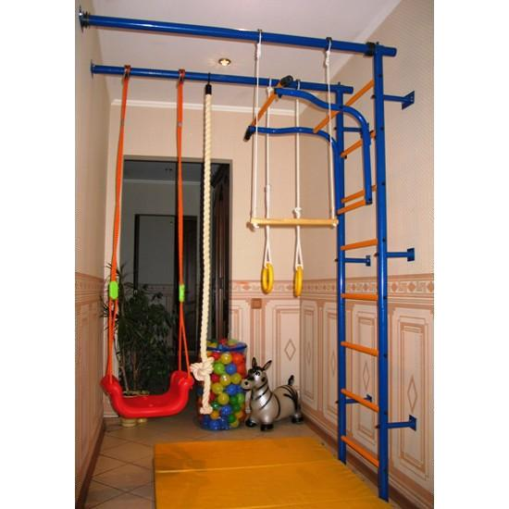
Консультация для родителей Как организовать для ребенка спортивный уголок дома.

Реализация образовательной области «Физическое развитие» в

соответствии с ФГОС.

- Российской Федерации происходит модернизация системы образования с целью повышения качества образования, его
доступности, с целью поддержки и развития таланта

каждого ребенка, сохранения его здоровья. В настоящее время для большинства уровней и ступеней образования, включая дошкольное, установлены федеральные государственные

образовательные стандарты. ФГОС регулирует отношения в сфере образования между их участниками: родитель, ребенок, педагог.

Семья рассматривается как соучастник образовательного процесса, как полноправный участник образовательного процесса. ФГОС впервые детоцентрирован, т. е. направлен на ребенка. Давайте рассмотрим этот документ сегодня лишь в одном направлении образовательной работы с детьми – это «Физическое развитие».

Образовательная область «Физическое развитие» включает

приобретение опытав следующих видах поведения детей:

Двигательной, в том числе связанной с выполнением упражнений, направленных на развитие таких физических качеств,:

  - Координация и гибкость, способствующих правильному формированию опорно-двигательной системы организма,

  - Развитие координации движений, крупной и мелкой моторики обеих рук,

- также с правильным, не наносящим ущерба организму, выполнением основных движений (ходьба, бег, мягкие прыжки).

• Формирование начальных представлений о некоторых видах спорта, овладение подвижными играми с правилами.

• Становление целенаправленности и саморегуляции в двигательной сфере, • Становление ценностей здорового образа жизни, овладение его элементарными нормами и правилами (в питании, двигательном режиме, закаливании, при формировании полезных привычек) .

Содержание образовательная области «Физическое развитие» предусматривает решение ряда специфических задач:

– развитие физических качеств (силовых, скоростных, в том числе гибкости, выносливости, координации) ;

– накопление и обогащение двигательного опыта у детей;

– формирование у детей потребности в двигательной активности и физическом совершенствовании.

– сохранение и укрепление физического и психического здоровья детей;

– воспитание культурно-гигиенических навыков;

– формирование первичных представлений о здоровом образе жизни. Вышеперечисленные задачи двух образовательных областей в конечном итоге призваны обеспечить формирование у ребёнка потребности бережно относиться к своему здоровью, т. е. вести здоровый образ жизни. Всестороннее развитие без занятий спортом невозможно, его умственное и психическое развитие тесно связано с физическим состоянием Приучить ребенка к спорту с самого малого возраста – об этом мечтает каждый родитель. Увести малыша от болезней, укрепить его иммунитет, сделать закаленным и усилить устойчивость растущего организма к простудным и другим опасным заболеваниям

— это цель всей жизни родителей. И все ясно понимают, что без спортивных тренировок достичь хорошего физического здоровья молодому растущему организму очень сложно.

Конечно, ребенка можно записать в многочисленные спортивные секции. Но ведь туда его надо водить по расписанию и забирать по окончании занятий. А времени на это, как обычно, у занятых родителей не хватает.

Спортивный уголок дома помогает разумно организовать досуг детей, способствует закреплению двигательных навыков, полученных в дошкольном учреждении, развитию ловкости, самостоятельности. Оборудовать такой уголок несложно: одни пособия можно приобрести в спортивном магазине, другие сделать. Спортивный уголок прекрасно помещается в детской комнате и много места не занимает Располагать уголок следует по возможности ближе к свету.

На устройство спортивного уголка влияет величина квартиры, ее планировка, степень загруженности мебелью. Такой уголок может занимать 2 кв. м., располагаться в углу комнаты, что позволит подходить к нему с двух сторон. Вертикальные стойки можно прикрепить к потолку и полу – это основание комплекса, на которое крепится канаты, веревочные лестницы, резиновая лиана, качели, кольцо, перекладины.

Содержание спортивного уголка:

В него может входить турник, качели, подвесной канат, веревочная лестница и другие виды оборудований, которые доставят вашему малышу огромное удовольствие.

Обычно в комплекте спортивного оборудования поставляются и мягкие маты, которые обезопасят вашего малыша от получения ссадин и синяков. К потолку или в дверном проеме на шнуре подвешивается большой мяч в сетке, который ребенок отталкивает, хорошо вытянувшись, а затем, подпрыгнув, достает до него. Вначале мяч висит на уровне поднятой

руки ребенка, а затем его следует поднять на 5-6 см.

По мере формирования движений и расширения интересов ребенка уголок

следует пополнять более сложным инвентарем различного назначения.

Дома желательно иметь надувное бревно длиной 1 -1, 5 м. (можно

использовать матрац). Ребенок переползает через него, перешагивает, сидит

на нем, отталкивает. По доске (длина 1, 5-2 м., ширина 20-30 см.) ребенок

ходит, упражняясь в равновесии, ползает на четвереньках, перешагивает

через нее. Усложнить освоенное движение можно, приподняв

один конец доски на 10-15 см., затем всю доску на эту высоту. Заменить

такую доску можно дорожкой из клеенки. На нее можно нашить большие

пуговицы или пробки. При ходьбе по ним упражняются мышцы стоп.

Дома должны быть мелкие физкультурные пособия:

- мячи разных размеров (от теннисного до большого надувного и набивного массой 1 кг.,

- обручи (диаметром 15-20 см., 50-60 см.,

- палки диаметром 2.5 см. разной длины (25-30 см., 70-80 см.,

- скакалки.

- Можно самим сшить и набить мешочки. Маленькие (массой 150г.) метают в горизонтальную и вертикальную цели, а большие (массой 400г.) используют для развития правильной осанки, нося на голове.

- Интересен для упражнений цветной шнур – косичка (длинной 60-70 см.)

Интересен для упражнений цветной шнур – косичка (длинной 60-70 см.) . Он сплетается из трех шнуров разного цвета; на одном конце пришивается пуговица, а на другом – петля. С таким шнуром выполняют упражнения как с гимнастической палкой, а сделав круг, можно использовать для прыжков, пролезания. В игре он служит «домиком».

Упражнения на снарядах, вводимых постепенно, вначале выполняются с детьми под руководством и наблюдением взрослых, а после успешного освоения дети могут заниматься самостоятельно. У ребенка не должно быть с самого начала отрицательных эмоций от чрезмерно высоких или слишком малых нагрузок, неправильной методики занятий, отсутствие их периодичности, поэтому родители должны хорошо подготовиться к тому, чтобы начать заниматься с ним.

Спортивный уголок дома помогает разумно организовать досуг детей, способствует закреплению двигательных навыков, полученных в детском саду,

